**《认识秒》学程拓展**

**【拓展阅读】**

“时”“分”和“秒”的由来

汉朝以前，“时”指季节，“一时”相当于现在的一季。一年有四季，所以一年又叫“四时”。

汉朝以后，“时”不再表示季节，而是用来表示计算时间的单位了。当时，人们把一天平均分成12个“时”，“一时”等于现在的两个小时，人们习惯把这个“时”称为“时辰”。在一些古典书籍中，我们也经常会看到“时辰”这两个字，有不少人误认为一个时辰就是现在的一个小时，其实这是不正确的。像古代表示夜间时间的“一更天”、“二更天”的“更”就是指时辰，一更到二更，二更到三更都是相隔两个小时。

后来，人们又把一天平均分成24份，每份仍用“时”来表示。这时的“一时”就是现在的一个小时，只相当于过去(汉朝以后)“一[时](https://baike.so.com/doc/229325-242581.html)”或“一个[时辰](https://baike.so.com/doc/2737600-2889470.html)”的一半，所指的时间缩短了。人们又把一小时分成60等份，每份的时间叫1分，把1分又分成60等份，每份的时间叫1秒。这样，时、分、秒就确定下来了。

**【拓展练习】**

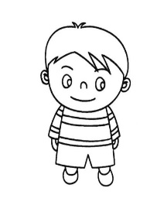1.

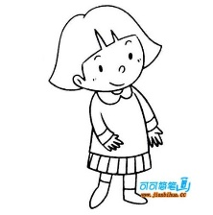

小力

小红

小红和小力比赛跳绳200下，小红用时1分45秒，小力用时1分28秒，（ ）用的时间短，比（ ）少用（ ）秒。

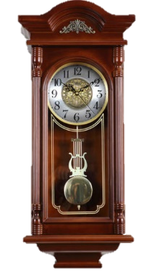2. 一个挂钟，走到几时敲几下。走到5时，敲完5下用了10秒，走到10时，敲完10下要用多少秒？